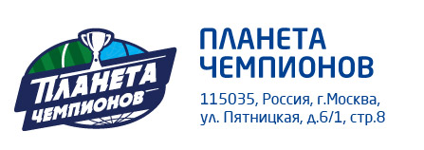
Кубок открытия «Планеты чемпионов»
8-10 мая 2017, Сочи

Кубок открытия «Планеты чемпионов»
Бесплатный турнир по семи видам спорта среди детских и взрослых возрастных групп. Участие в турнире, проживание и призы – бесплатно. В рамках «Кубка открытия» планируется посещение турнира делегацией Министерства спорта Российской федерации.
«Планета чемпионов»
Уникальная международная организация, занимающаяся развитием массового и детско-юношеского спорта с представительствами в Китае и Словении. Президент «Планеты чемпионов» - легендарный хоккеист Сергей Макаров. Пул руководящего состава включает в себя выдающихся спортсменов своего времени: Илью Бякина (хоккей), Сергея Мыльникова (хоккей), Андрея Канчельскиса (футбол), Юрия Гаврилова (футбол), Сергея Тараканова (баскетбол), Евгения Чернышёва (гандбол), Олега Саитова (бокс), и многих других.
Виды спорта
Футбол 5х5. Бесплатная квота – 8 участников
Футбол 8х8. Бесплатная квота – 12 участников
Баскетбол. Бесплатная квота – 8 участников
Стритбол (уличный баскетбол). Бесплатная квота – 5 участников
Волейбол. Бесплатная квота – 10 участников
Гандбол. Бесплатная квота – 10 участников
Флорбол. Бесплатная квота – 10 участников
Сроки турнира
8 мая (заезд до 12:00) – 10 мая (выезд после 14:00)
Заявка
Команда. Состав команды не ограничен
Вид спорта
Ф.И.О.
Возраст
Телефон
Почта
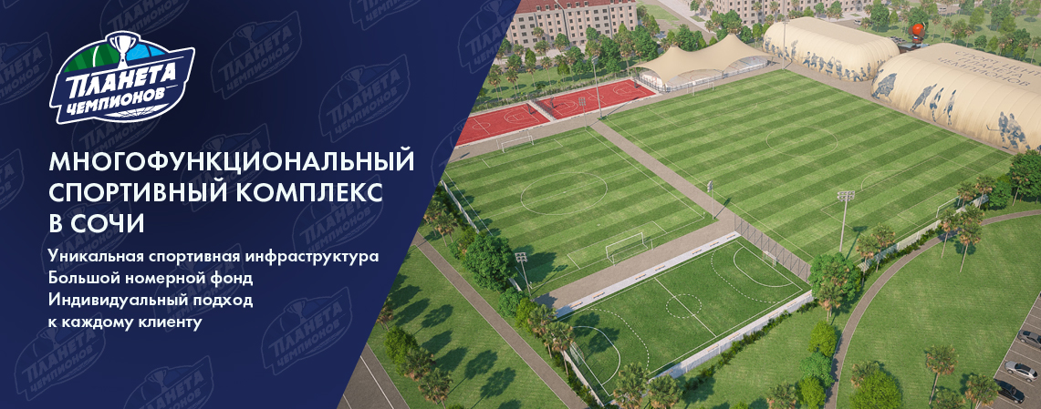
Инфраструктура. МСК «Планета чемпионов»
Три футбольных поля (20х40, 38х60, 68х90) в шаговой доступности от гостиничной зоны, способной одновременно принять более 1000 человек и находящейся в непосредственной близости от Черного моря. В 5-ти километрах от места проведения турнира располагается Олимпийский парк. Для соревнований по волейболу, баскетболу и гандболу предлагаются три спортивные площадки (20х34, 20х34, 42х22) на открытом воздухе.
МСК «Планета чемпионов». Сочи. Адлерский район, ул. Фигурная, д. 23/4, д. 23/5
Прием заявок
До 5-го мая
Стоимость проживания гостя: 1000 руб/сутки
Стоимость участия вне квоты: 1000 руб/сутки
Контакты
www.chpl.ru
+7-495-740-37-21
Футбол
Юрий Поползунов: +7-916-837-25-98, e-mail: pya@chpl.ru
Баскетбол/стритбол
Сергей Пилюгин: +7-965-153-41-15, e-mail: psv@planeta.top
Волейбол/флорбол
Иван Ломовцев: +7-912-803-66-91, e-mail: i.lomovtsev@chpl.ru
Гандбол
Максим Бондаренко: +7-926-905-80-08, e-mail: bms@chpl.ru

